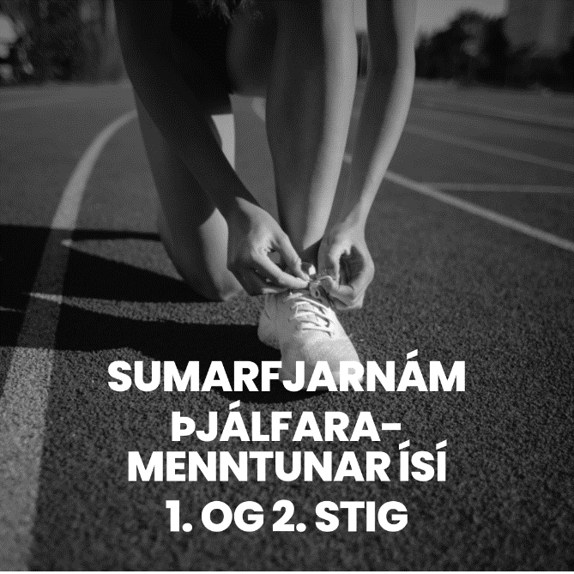
Þjálfaramenntun í fjarnámi sumarönn 2024
Skráning á Abler: www.abler.io/shop/isi
Skráningarfrestur til 9. júní!

Sumarfjarnám ÍSÍ hefst mánudaginn 10. júní nk. og verður í boði að taka 1. og 2. stig þjálfaramenntunar ÍSÍ. Fyrsta stigið tekur átta vikur en annað stigið tekur fimm vikur.
Námið er almennur hluti menntakerfisins og gildir jafnt fyrir allar íþróttagreinar. Sérgreinaþátt þjálfaramenntunarinnar sækja þjálfarar hjá viðkomandi sérsambandi ÍSÍ hverju sinni.
Nemendur velja rétt námskeið og ganga frá greiðslu námskeiðsgjaldsins í heimabanka. Þeir sem ekki hafa skráð sig áður í Abler þurfa að búa til nýjan aðgang undir „Nýr notandi“.
Námskeiðsgjald:
- stig kr. 36.000.-
- stig kr. 30.000.-
Þjálfarar sem koma frá Fyrirmyndarfélögum ÍSÍ fá kr. 5000.- í afslátt.
Allar nánari uppl. um fjarnámið og þjálfaramenntun ÍSÍ gefur Viðar Sigurjónsson í síma 514-4000 & 863-1399 og/eða á vidar@isi.is

Dæmi um svör frá nemendum í fjarnámi ÍSÍ þegar þeir voru spurðir út í helstu kosti námsins:
„Mjög vel sett upp, skiljanlegt, aðgengilegt og áhugavert”
„Vel skipulagt og alltaf hægt að fá svör frá kennara ef eitthvað er óljóst”
„Allt kom skýrt fram, farið ítarlega í efnið og verkefnin voru hæfilega erfið”
„Ótrúlega fjölbreytt og skemmtilegt nám, komið inn á marga þætti sem ég hafði t.d. ekki pælt mikið í”
„Mér fannst það ýta undir gagnrýna hugsun og kenndi mér ýmislegt hagnýtt sem hefur nýst mér í þjálfarastarfinu”

